Министерство науки и высшего образования Российской Федерации

Федеральное государственное бюджетное образовательное учреждение

высшего образования

«Вятский государственный университет»

Колледж ВятГУ

**ОТЧЕТ**

**ПО ДОМАШНЕЙ КОНТРОЛЬНОЙ РАБОТЕ №1**

**«ВЫЧИСЛЕНИЕ ЗНАЧЕНИЯ ФУНКЦИИ»**

**ПО ДИСЦИПЛИНЕ «ОСНОВЫ АЛГОРИТМИЗАЦИИ И ПРОГРАММИРОВАНИЯ»**

Выполнил: студент учебной группы

ИСПк-203-52-00

Корюков Павел Дмитриевич

Преподаватель:

Сергеева Елизавета Григорьевна

Киров

2023

1. **Цель работы:**

Изучить базовую структуру организации программы и основные конструкции языка программирования Pascal.

1. **Формулировка задания:**

Вариант: 14

Задание делится на 2 части и заключается в создании программы, вычисляющей значение функции:

cos(x)-x, если x < -8;

x^3, если -8<=x< -3;

cos(x) / x^(0,1*x) +x^(0,1*x), если -3<= x.

И вычисления значения функции на интервале [-10; -1] с шагом 0,1.

1. **Описание алгоритма:**
2. Для вычисления значений функции:
3. Запрашиваем у пользователя ввод значения переменной x.
4. Используем условные операторы для определения значения переменной r в зависимости от введенного пользователем значения x.
5. Если x меньше -8, то r вычисляется как cos(x)-x.
6. Если x находится в диапазоне от -8 включительно до -3, то r вычисляется по формуле (x*x*x).
7. Во всех остальных случаях (если -3<= x), вычисляется по формуле cos(x) / x^(0,1*x) +x^(0,1*x),
8. Выводим результат r.
9. Для вычисления значения функции на интервале [-10; -1] с шагом 0,1, нужно произвести следующие действия:
10. Установим значение x равным -10;
11. Запускаем цикл while, который будет выполняться, пока x меньше или равно -1;
12. Внутри цикла есть несколько условных операторов, которые проверяют значение x:
13. Если x меньше, чем -8: вычисляется r как cos(x)-x.
14. В противном случае, если x больше или равно -8 и меньше, чем -3: вычисляется r как (x*x*x).
15. Если ни одно из вышеперечисленных условий не выполняется, r вычисляется по формуле cos(x) / x^(0,1*x) +x^(0,1*x),
16. Выводится значение r.
17. **Схемы алгоритма:**
18. Для вычисления значения функции:

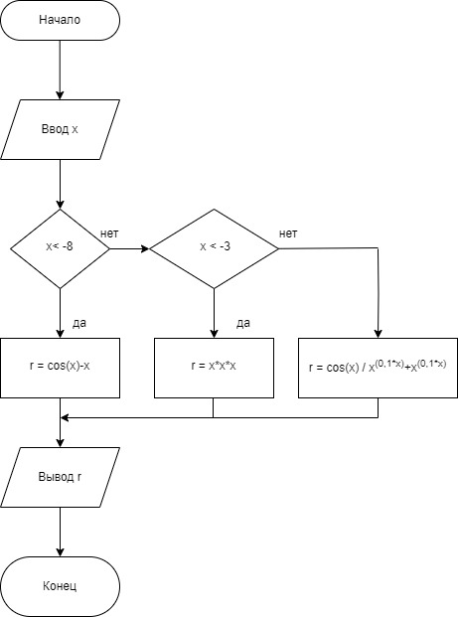

1. Для вычисления значения функции на интервале [-10: -1] c шагом 0,1:

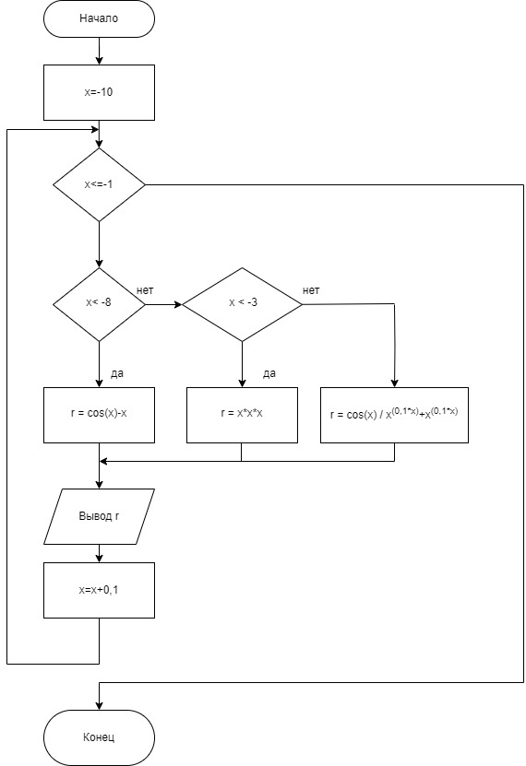

1. **Код программы:**
2. Для вычисления значения функции:

**var**

**x, r: real;**

**begin**

**Write (' Напишите x=');**

**read(x);**

**if (x < -8) then**

**r:=cos(x)-x**

**else if (-8 <= x) and (x < -3) then**

**r:=(x*x*x)**

**else**

**r:= cos(x)/Power(x,0.1 * x)+Power(x,0.1 * x);**

**writeln (****'Значение:** **', r:2:2)**

**end.**

1. Для вычисления значения функции на интервале [-10: -1] c шагом 0,1:

**var**

**x, r: real;**

**begin**

**x:= -10;**

**while x <= -1 do**

**begin**

**if (x < -8) then**

**r:=cos(x)-x**

**else if (-8 <= x) and (x < -3) then**

**r:=(x*x*x)**

**else**

**r:= cos(x)/Power(x,0.1 * x)+Power(x,0.1 * x);**

**writeln (**'Значение:', **r:2:2);**

**x+=0.1;**

**end;**

**end.**

1. **Результат выполнения программы:**
2. Результат вычисления значения функции:

Напишите x=-9

Значение:8.09

Напишите x=-5

Значение: -125.00

Напишите x=-1

Значение: NaN

1. Результат вычисления программы функции на интервале [-11:-1] c шагом 0,1:

Значение:9.16

Значение:9.01

Значение:8.87

Значение:8.74

Значение:8.62

Значение:8.50

Значение:8.40

Значение:8.31

Значение:8.23

Значение:8.15

Значение:8.09

Значение:8.03

Значение:7.99

Значение:7.95

Значение:7.92

Значение:7.90

Значение:7.88

Значение:7.87

Значение:7.86

Значение:7.86

Значение:7.85

Значение:-493.04

Значение:-474.55

Значение:-456.53

Значение:-438.98

Значение:-421.88

Значение:-405.22

Значение:-389.02

Значение:-373.25

Значение:-357.91

Значение:-343.00

Значение:-328.51

Значение:-314.43

Значение:-300.76

Значение:-287.50

Значение:-274.63

Значение:-262.14

Значение:-250.05

Значение:-238.33

Значение:-226.98

Значение:-216.00

Значение:-205.38

Значение:-195.11

Значение:-185.19

Значение:-175.62

Значение:-166.38

Значение:-157.46

Значение:-148.88

Значение:-140.61

Значение:-132.65

Значение:-125.00

Значение:-117.65

Значение:-110.59

Значение:-103.82

Значение:-97.34

Значение:-91.13

Значение:-85.18

Значение:-79.51

Значение:-74.09

Значение:-68.92

Значение:-64.00

Значение:-59.32

Значение:-54.87

Значение:-50.65

Значение:-46.66

Значение:-42.88

Значение:-39.30

Значение:-35.94

Значение:-32.77

Значение:-29.79

Значение:-27.00

Значение:NaN

Значение:NaN

Значение:NaN

Значение:NaN

Значение:NaN

Значение:NaN

Значение:NaN

Значение:NaN

Значение:NaN

Значение:NaN

Значение:NaN

Значение:NaN

Значение:NaN

Значение:NaN

Значение:NaN

Значение:NaN

Значение:NaN

Значение:NaN

Значение:NaN

Значение:NaN

1. **Вывод:**

По моему мнению, работа прошла успешно. Мы изучили базовую структуру организации программы и основные конструкции языка программирования Pascal. Удалось попробовать создавать блок схемы на сайте draw.io. Также подробнее узнали возможности и тонкости этого языка программирования. Работа научила правильному и структурированному описанию алгоритмов и действий в них.

В работе возникли сложности с созданием блок-схемы, но вскоре удалось найти выход. Также были некоторые трудности с возведением числа в степень, но ещё раз просмотрев некоторые статьи про функцию Power в интернете, удалось найти решение.

В целом, работа была интересной и увлекательной, стала полезным инструментом, который поможет в изучении и применении языка программирования Pascal в будущем.